**ALUNO (A):**



## DATA: / / 2019

**LISTA DE RECUPERAÇÃO- MATEMÁTICA**

# SÉRIE: 3º ANO

# 4º BIMESTRE

## PROFESSOR (A): PAULO JALES

**Nota:**

**Nº DE QUESTÕES:**

**29**

**Questão 10 - (UEG GO/2019)**

O desmatamento da Amazônia é um problema que preocupa autoridades em diversas partes do mundo.

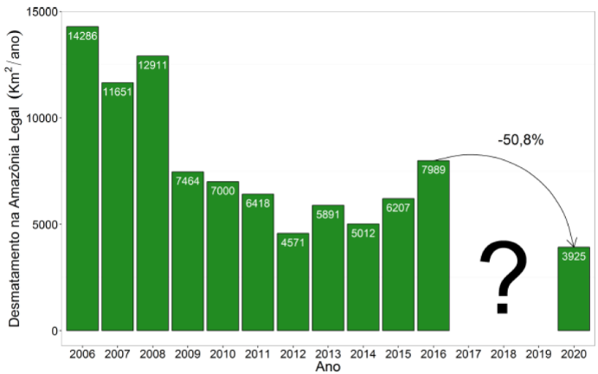

Disponível em: <http://ipam.org.br/Wp-content/uploads/2016/12/DezAmzMeta3.png>.  
Acesso em: 18 set. 2018.

Conforme o gráfico apresentado, verifica-se que nos anos de 2009 a 2011 o desmatamento foi decrescente. A média nos anos de 2014 a 2016, embora o desmatamento tenha sido crescente, foi menor que a média de desmatamento de 2009 a 2011 em

a) 435 km2/ano

b) 485 km2/ano

c) 495 km2/ano

d) 558 km2/ano

e) 525 km2/ano

**Questão 11 - (UEM PR/2019)**

A avaliação de uma disciplina semestral é realizada por meio da frequência do aluno e de três provas, cada uma valendo 10 pontos. A média semestral (MS) do aluno é obtida multiplicando-se a porcentagem de frequência que ele teve no curso pela média ponderada das notas dessas provas, sendo as duas primeiras com peso 3 e a terceira com peso 4. Um exemplo: caso ele tenha frequentado 90% das aulas e tenha obtido notas 4, 8 e 7, respectivamente nas provas 1, 2 e 3, sua média semestral é dada por . Caso obtenha MS ≥ 6,0, ele é aprovado, e sua média final (MF) é igual à MS. Caso contrário, realiza um exame (que também vale 10), e sua média final (MF) será obtida pela média aritmética simples entre a nota do exame e a média semestral. Nesse caso, será aprovado se MF  5,0. Caso contrário, fica em dependência naquela disciplina. Assinale o que for correto.

01. Um aluno que fica para exame e obtém nele nota inferior a 4,0 fica automaticamente em dependência nessa disciplina.

02. Um aluno que frequentou 80% das aulas ao longo do semestre e que obteve nota 7,0 em todas as provas é aprovado sem necessidade de exame.

04. Um aluno que obtém nota 3,0 nas duas primeiras provas já está automaticamente de exame, independentemente de sua frequência e de sua nota na terceira prova.

08. Um aluno com 70% de frequência ao longo do semestre estará automaticamente de exame, independentemente de suas notas.

16. Um aluno que obteve 10,0 nas duas primeiras provas será aprovado se obtiver 100% de frequência, podendo zerar a última prova.

**Questão 12 - (UEPG PR/2019)**

A tabela abaixo se refere às doações realizadas a uma instituição B em um determinado dia. A partir dela, assinale o que for correto.

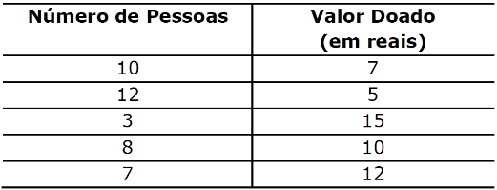

01. O valor médio das doações realizadas é menor que 9.

02. A mediana dos valores doados é um número ímpar.

04. A moda dos valores doados é um número primo.

08. O valor médio das doações realizadas é um número irracional.

16. A mediana dos valores doados é um número par.

**Questão 13 - (UNCISAL/2019)**

Um grupo de 60 pacientes é tratado por uma equipe de especialistas em psicologia da saúde. Semanalmente, essa equipe registra as mudanças comportamentais apresentadas por esses pacientes. Para cada paciente, a mudança comportamental é registrada como +1, caso ele apresente mudança positiva, como –1, se a mudança for negativa, ou como 0, caso o paciente não apresente mudanças em seu comportamento.

Se, em determinada semana, a média e a variância populacional dos registros pertinentes a esse grupo forem, respectivamente, iguais a 0,5 e 0,45, então a quantidade de pacientes que apresentará mudanças positivas nessa semana será igual a

a) 20.

b) 30.

c) 36.

d) 42.

e) 45.

**Questão 14 - (UNCISAL/2019)**

A crise mundial tem contribuído para o aumento da entrada de estrangeiros no Brasil. A maior parte vem de países vizinhos, a exemplo do Paraguai. A tabela a seguir apresenta, de acordo com dados do Ministério da Justiça, a quantidade de paraguaios que vieram para o Brasil nos anos de 2009, 2011 e 2012.

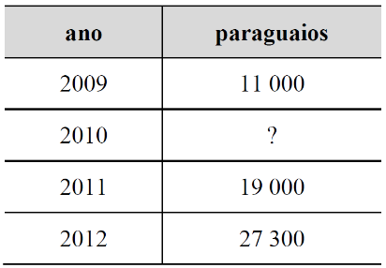

Disponível em: http://reporterbrasil.org.br.  
Acesso em: 9 nov. 2018 (adaptado).

Se a média anual de imigrantes paraguaios para o Brasil, no período de 2009 a 2012, foi de 17 600, então, quantos paraguaios imigraram para o Brasil em 2010?

a) 13 100

b) 14 325

c) 15 000

d) 15 840

e) 17 600

**Questão 15 - (PUC SP/2019)**

A média aritmética das idades de um grupo de 40 pessoas é 27 anos. Dessas pessoas, 8 têm 50 anos, ou mais de idade, e a média aritmética de suas idades é igual a 65 anos.

A média aritmética das idades das pessoas desse grupo, que tem menos de 50 anos, é igual a:

a) 17,5 anos.

b) 24,5 anos.

c) 31,5 anos.

d) 38,5 anos.

**Questão 16 - (IFBA/2019)**

Numa escola o grupo A é composto por 6 pessoas e tem a média de idade de 13 anos. O grupo B tem a mesma soma de idade que o grupo A. Entram no grupo B duas pessoas com idades de 14 anos e 18 anos, e então a média de idade do grupo B passa a ser de 11 anos. Quantos integrantes tinha o grupo B, antes da chegada dos dois últimos integrantes?

a) 8

b) 11

c) 7

d) 10

e) 9

**Questão 17 - (IFBA/2019)**

Um ciclista percorre na primeira semana de treino a quilometragem descrita na tabela abaixo:

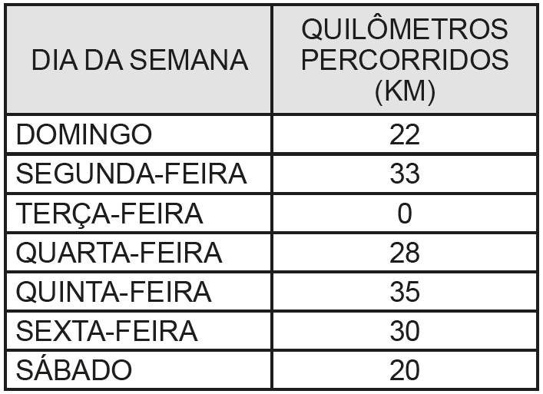

Sendo assim, a média da distância percorrida por este ciclista, em km, nesta primeira semana de treino foi igual a:

a) 24

b) 32

c) 26

d) 30

e) 28

**Questão 18 - (ESPM SP/2019)**

Em um escritório trabalhavam 15 pessoas. Em um certo ano o funcionário mais velho se aposentou, sendo substituído por um jovem de 20 anos. Se a média de idade dos funcionários desse escritório diminuiu 3 anos, a idade do funcionário que se aposentou era:

a) 63

b) 60

c) 67

d) 65

e) 58

**Questão 19 - (Faculdade Cesgranrio RJ/2019)**

**AUTOVEÍCULOS NO BRASIL**

Números do setor, em milhares

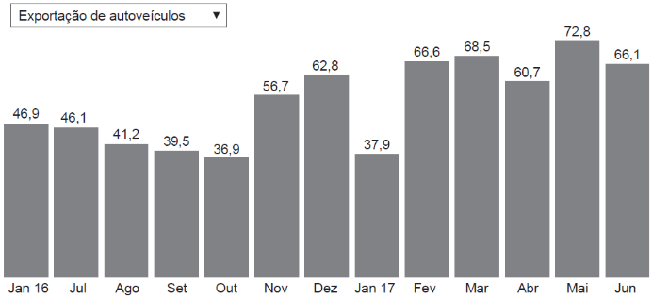

Fonte: Anfavea

Confira mais infográficos da Folha

Disponível em: <https://www1.folha.uol.com.br/mercado/2017/04/1873181-brasil-tem-  
retomada-de-venda-carros-e-recorde-de--exportacoes-no-trimestre.shtml>. Acesso em: 8 jul.18. Adaptado.

De acordo com o gráfico, comparando-se os resultados dos meses de dezembro de 2016 e janeiro de 2017, constata-se que houve uma redução de quantos autoveículos exportados?

a) 62.800

b) 37.900

c) 36.000

d) 32.200

e) 24.900

**Questão 20 - (Faculdade Cesgranrio RJ/2019)**

Beto já fez quatro das cinco provas que terá de fazer este ano. Sua média final será calculada por meio de uma média aritmética ponderada das cinco notas. A Tabela abaixo mostra os respectivos pesos de cada prova e as quatro notas já obtidas até o momento.

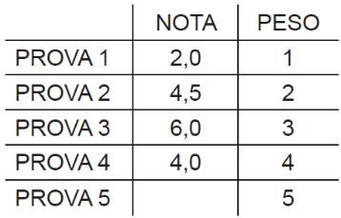

Para ser aprovado, Beto terá de obter média final maior que ou igual a 6,0.

Nessas condições, para ser aprovado, a menor nota que Beto poderá obter na quinta prova é

a) 5,0

b) 6,0

c) 7,0

d) 8,0

e) 9,0

**Questão 21 - (UEG GO/2019)**

Uma companhia tem 4 filiais distribuídas nos estados de Goiás, São Paulo, Bahia e Rio de Janeiro. O quadro a seguir apresenta a porcentagem de produção de cada filial em relação ao total da companhia e o lucro da filial por peça produzida.

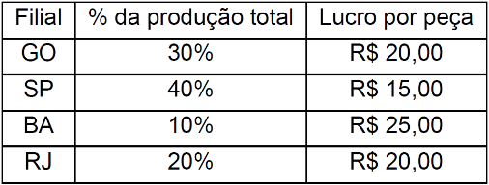

Baseando-se nessas informações, o lucro médio dessa companhia é

a) R$ 41,00

b) R$ 25,00

c) R$ 20,00

d) R$ 18,50

e) R$ 16,50

**TEXTO: 1 - Comum à questão: 22**

**A CIÊNCIA, O BEM E O MAL**

1Em 1818, com apenas 21 anos, Mary Shelley publicou o grande clássico da literatura gótica, 2*Frankenstein ou o Prometeu Moderno*. O romance conta a história de um doutor genial e 3enlouquecido, que queria usar a ciência de ponta de sua época, a relação entre a eletricidade e a 4atividade muscular, para trazer mortos de volta à vida.

5Duas décadas antes, Luigi Galvani havia demonstrado que a eletricidade produzia movimentos 6em músculos mortos, no caso em pernas de rãs. Se vida é movimento, e se eletricidade pode 7causá-lo, por que não juntar os dois e tentar a ressuscitação por meio da ciência e não da religião, 8transformando a implausibilidade do sobrenatural em um mero fato científico?

9Todos sabem como termina a história, tragicamente. A “criatura” exige uma companheira de 10seu criador, espelhando Adão pedindo uma companheira a Deus. Horrorizado com sua própria 11criação, Victor Frankenstein recusou. Não queria iniciar uma raça de monstros, mais poderosos do 12que os humanos, que pudesse nos extinguir.

13O romance examina a questão dos limites éticos da ciência: será que pesquisadores podem ter 14liberdade total? Ou será que existem certos temas que são tabu, que devem ser bloqueados, 15limitando as pesquisas dos cientistas? Em caso afirmativo, que limites são esses? Quem os 16determina?

17Essas são questões centrais da relação entre a ética e a ciência. Existem inúmeras complicações: 18como definir quais assuntos não devem ser alvo de pesquisa? Em relação à velhice, será que 19devemos tratá-la como doença? Se sim, e se conseguíssemos uma “cura” ou, ao menos, um 20prolongamento substancial da longevidade, quem teria direito a tal? Se a “cura” fosse cara, 21apenas uma pequena fração da sociedade teria acesso a ela. Nesse caso, criaríamos uma divisão 22artificial, na qual os que pudessem viveriam mais. E como lidar com a perda? Se uns vivem mais 23que outros, os que vivem mais veriam seus amigos e familiares perecerem. Será que isso é uma 24melhoria na qualidade de vida? Talvez, mas só se fosse igualmente distribuída pela população, e 25não por apenas parte dela.

26Pensemos em mais um exemplo: qual o propósito da clonagem humana? Se um casal não pode 27ter filhos, existem outros métodos bem mais razoáveis. Por outro lado, a clonagem pode estar 28relacionada com a questão da longevidade e, em princípio ao menos, até da imortalidade. 29Imagine que nosso corpo e nossa memória possam ser reproduzidos indefinidamente; com isso, 30poderíamos viver por um tempo também indefinido. No momento, não sabemos se isso é possível, 31pois não temos ideia de como armazenar memórias e passá-las adiante. Mas a ciência cria caminhos 32inesperados, e dizer “nunca” é arriscado.

33Como se observa, existem áreas de atuação científica que estão diretamente relacionadas com 34escolhas éticas. O impulso inicial da maioria das pessoas é apoiar algum tipo de censura ou restrição, 35achando que esse tipo de ciência é feito a Caixa de Pandora*. Mas essa atitude é ingênua. Não é 36a ciência que cria o bem ou o mal. A ciência cria conhecimento. Quem cria o bem ou o mal somos 37nós, a partir das escolhas que fazemos.

MARCELO GLEISER  
Adaptado de ***Folha de S. Paulo***, 29/09/2013.

* Caixa de Pandora - na mitologia grega, artefato que, se aberto, deixaria escapar todos os males do mundo.

**Questão 22 - (UERJ/2019)**

Admita que a atual média de vida do brasileiro é de 75 anos. Admita também que  da população consiga superar essa média, de modo que esta fração da sociedade passa a ter média de vida igual a 90 anos, enquanto o restante da população permanece com a média anterior.

A nova média de vida de toda a população, em anos, será de:

a) 78

b) 80

c) 83

d) 85

**Questão 23 - (UNITAU SP/2019)**

Na montagem do histograma apresentado a seguir, deixou-se de apontar o número de crianças atendidas para o segundo intervalo de classe.

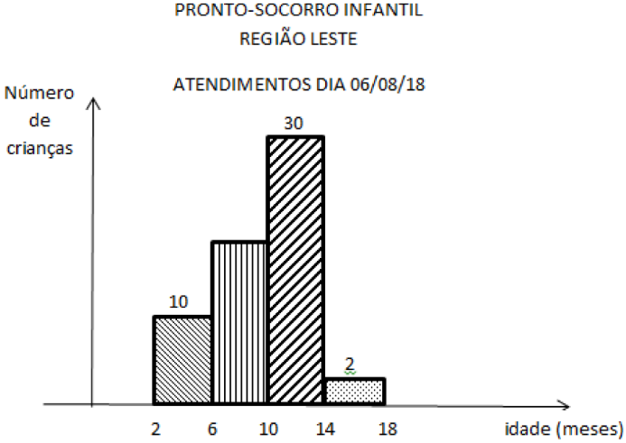

Se a média aritmética da idade das crianças atendidas é de 9,6 meses, é CORRETO afirmar que a frequência não indicada no histograma é

a) 17

b) 18

c) 19

d) 20

e) 21

**Questão 24 - (Fac. Israelita de C. da Saúde Albert Einstein SP/2018)**

Pedro e Luiza estão jogando cartas, sendo que, em cada carta está escrito algum número inteiro e positivo. Cada um inicia o jogo com 5 cartas e informa ao adversário a média dos números de suas cartas. No início do jogo, Pedro avisou que a média de suas cartas era 6 e Luiza avisou que a média de suas cartas era 4. Na primeira rodada Pedro passou uma carta para Luiza e Luiza passou uma carta para Pedro que estava escrito o número 1.

Se a média das cartas que Pedro passou a ter ficou igual a 4,8, o número da carta que Pedro passou para Luiza era

a) 4.

b) 5.

c) 6.

d) 7.

**Questão 25 - (UNCISAL/2018)**

O Brasil é conhecido mundialmente como um país com características excelentes para a produção de alimentos, sendo um dos maiores exportadores do mundo, destacando-se na produção de frutas tropicais para conserva in natura, frutas secas, doces e geleias. No Ceará, parte da safra de cana é destinada à fabricação de rapadura. Uma doceira prepara rapaduras em pequenos tabletes e os embala em caixas com 100 unidades cada. Para isso, conta com a ajuda de uma funcionária um pouco distraída ao colocar os tabletes nas caixas. Certo dia, essa doceira resolveu conferir as quantidades de tabletes em um lote de 10 caixas e registrou, em cada uma delas, a respectiva quantidade: 98, 99, 101, 100, 98, 97, 100, 97, 98 e 101. Se X, Y e Z são, respectivamente, a média, a mediana e a moda dessa distribuição, então

a) Z < Y < X.

b) Z < Y = X.

c) Y < Z < X.

d) X < Z < Y.

e) X = Y = Z.

**TEXTO: 2 - Comuns às questões: 26, 27**

**A desigualdade no mundo**

Neste momento, o 1% mais rico da população mundial possui a mesma riqueza* que os outros 99% possuem conjuntamente. As oito pessoas mais ricas do mundo possuem a mesma riqueza que a metade mais pobre da população do planeta.

Após décadas de trabalho – e de notáveis avanços – no combate à pobreza, tivemos um aprendizado valioso: não é possível erradicar a pobreza no mundo sem reduzir drasticamente os níveis de desigualdade.

<https://tinyurl.com/y8bbbchy> Acesso em: 31.10.2017. Adaptado.

*Riqueza é a soma dos valores de bens materiais, como imóveis ou propriedades, e de bens financeiros, como aplicações ou ações.

**Adote**:

♦ Total da riqueza mundial: 250 trilhões de dólares;

♦ aTotal da riqueza concentrada pelas oito pessoas mais ricas do mundo: 428,4 bilhões de dólares;

♦ aTotal da população mundial: 7,2 bilhões de habitantes.

**Questão 26 - (FATEC SP/2018)**

A média da riqueza, por pessoa, entre os que fazem parte do 1% mais rico da população mundial é, em **milhões de dólares**, aproximadamente igual a

a) 1,567

b) 1,623

c) 1,736

d) 1,892

e) 1,904

**Questão 27 - (FATEC SP/2018)**

A média da riqueza, por pessoa, entre os que fazem parte da metade mais pobre da população mundial é, em **dólares**, igual a

a) 111

b) 113

c) 115

d) 117

e) 119

**Questão 28 - (UEG GO/2018)**

A tabela a seguir apresenta a distribuição dos pontos de uma avaliação realizada com 100 alunos.

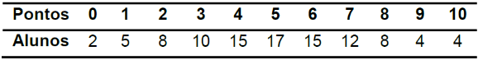

Analisando-se os dados dessa tabela, a média do número de pontos desses alunos é igual a

a) 5,0

b) 5,1

c) 5,2

d) 5,4

e) 5,5

**Questão 29 - (FAMEMA SP/2018)**

Durante o ano letivo, um estudante fez seis simulados preparatórios para o vestibular e obteve notas diferentes em cada um deles. Sabendo que a média das seis notas foi 6,5 e que a média das três maiores notas foi 8,0, é correto afirmar que a média das três menores notas foi

a) 4,5.

b) 5,0.

c) 3,5.

d) 4,0.

e) 5,5.